協力工場探しにお役立てください。山梨の企業が課題を解決します。
２０１９取引拡大商談会開催のご案内
『 発注側 』企業様を募集しています
-------------------------------------------------------------------------------------------------
（公財）やまなし産業支援機構では、「２０１９取引拡大商談会」を開催します。
当日は、ビジネスマッチングを目的とした山梨県最大のものづくりとＩＣＴの展示会である 「山梨テクノ
ＩＣＴメッセ２０１９」（ http://yamanashi-technoict.jp/ ）と同時開催し、相乗効果を図ります。
新たに協力工場を探したい、技術開発パートナーを探したいという発注企業の皆さま、ぜひ、山梨県内の有力企業が参加する本商談会をご活用ください。
-------------------------------------------------------------------------------------------------
■日 時 令和元年１１月８日（木） １３：３０～１７：００
会場地図
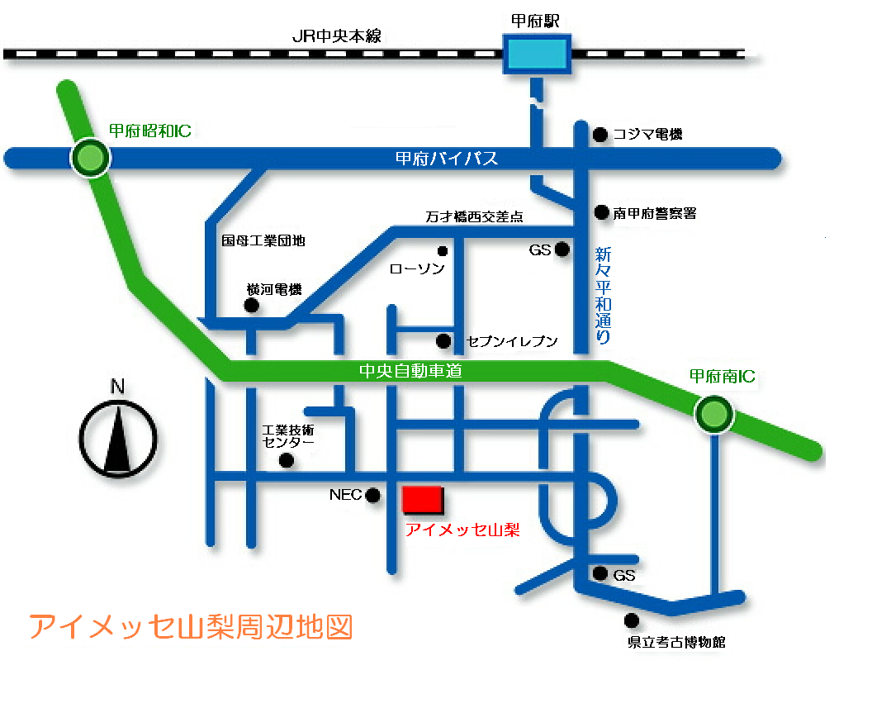

（アイメッセ地図）

■会 場 アイメッセ山梨 Ｃホール
山梨県甲府市大津町２１９２－８

■募集発注企業 山梨県外・内のメーカー、商社 ２０社
資材・購買・調達部門、研究開発部門、
設備・工務部門、生産技術部門ほか

■参加受注企業 山梨県内の機械金属製造業 ６０社
機械加工、プレス・板金加工、鋳造、
アクセス
・中央自動車道甲府南ＩＣから自動車で５分
・ＪＲ甲府駅から自動車で１５分

表面処理､プラスチック成形、電気機器
組立、機械装置の設計・製作企業など

■商談方法 会場に発注企業のブースを設け下記により面談していただきます。
【フリー面談制】
受注企業が発注企業の席へ自由に訪問・面談
※事前に参加受注企業の名簿を送付致します。
面談を行いたい企業があれば調整を行います。

■参加料 無 料

■申込方法 別添の申込用紙に必要事項をご記入の上ＦＡＸにてお送りください。

■申込締切 令和元年１０月１８日（金）
※お早目にお申し込みいただくことにより、貴社の希望発注内容等を事前に
受注企業様にお伝えすることが出来るので、面談の有効性が高まります。

■主催 （公財）やまなし産業支援機構 中小企業振興部 経営支援課
問い合わせ先 山梨県甲府市大津町２１９２－８ URL：http://www.yiso.or.jp/
ＴＥＬ０５５－２４３－１８８８
２０１９取引拡大商談会参加申込書（発注企業様用）

■令和元年１１月８日（金） １３：３０～ アイメッセ山梨 開催

（公財）やまなし産業支援機構 経営支援課あて
送付先 ＦＡＸ ０５５－２４３－１８９０
企業名
住 所 | 〒
資本金 | 万円 | 従業員数 | 人
参加者（連絡担当者） | 部署・役職 氏 名
参加者 | 部署・役職 氏 名
参加者 | 部署・役職 氏 名
連絡先ＴＥＬ |  | ＦＡＸ
連絡先Ｅ-mail
貴社の事業内容
貴社の製造品等
発注案件内容
必要設備・条件等

